

МІНІСТЕРСТВО ОСВІТИ І НАУКИ УКРАЇНИ

**Український державний університет науки і технологій**

Кафедра «Комп’ютерні інформаційні технології»

**Лабораторна робота №4**

**з дисципліни «Конструювання програмного забезпечення»**

**на тему:**

**«Використання списків у ПРОЛОГ. Реалізація завдань лексичного та**

**синтаксичного аналізу з використанням кінцевого та магазинного автоматів.»**

Виконав:

студент гр. ПЗ2011

Кулик С. В.

Прийняв:

Іванов О.П.

Дніпро, 2022

**Тема****.** Використання списків у ПРОЛОГ. Реалізація завдань лексичного та

синтаксичного аналізу з використанням кінцевого та магазинного автоматів.

**Завдання**

Завдання складається з 3-х частин:

1. Обробка списків. З двох числових списків (А та В) побудувати третій, що містить елементи в такому порядку [а1, в1, а2, в2, …].
2. Кінцеві автомати.

Розробити процедури кінцевого автомата, який приймає вказану мову. (Послідовність символів представлену списком).

Синтаксис мови складається:

a-z, 0-9, +, - ,* - кінцеві символи,

; | - або, a n - повтори символів,

(), {} – дужки тільки для групування.

L={(d-w)m(4p+ 3b)n ; (b+c+d) m}. m>0, n>0, p>0 .

1. Обробка списку елементи якого мають різний тип. Для символьного списку замінити групові входження елементів на пару (кількість, значення елемента).

**Модель кінцевого автомату у вигляді графу**

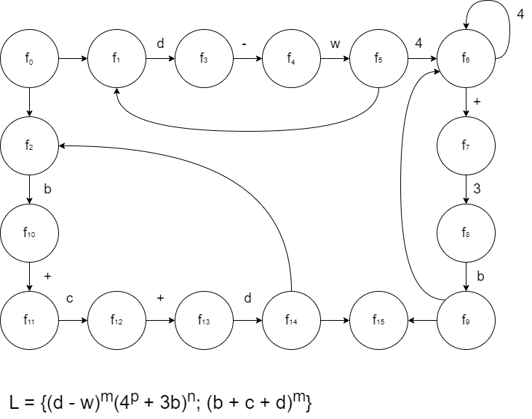

**Текст програми**

:-discontiguous edge/2.

:-discontiguous edge/3.

%З двох числових списків (А та В) побудувати третій,

%що містить елементи в такому порядку [а1, в1, а2, в2, …].

%Списки: [0,2,4,6], [1,3,5,7]

append([], [], []).

append([Head1|Tail1], [Head2|Tail2], [Head1, Head2|List]):-

append(Tail1, Tail2, List).

%Для символьного списку замінити групові входження

%елементів на пару (кількість, значення елемента).

%Список: ['f', 'r', 'e', 'e', 'd', 'o', 'm'].

counter([],X,N,[[X,N]]).

counter([X|T],X,N,R) :- N1 is N+1, counter(T,X,N1,R), !.

counter([Z|T],X,N,[[X,N]|R]) :- counter(T,Z,1,R).

task([H|T],U) :- counter(T,H,1,U).

%L={(d-w)^m(4^p+ 3b)^n ; (b+c+d)^m}.

edge(s0, s1).

edge(s1, s3, d).

edge(s3, s4, -).

edge(s4, s5, w).

edge(s5, s6, 4).

edge(s6, s6, 4).

edge(s6, s7, +).

edge(s7, s8, 3).

edge(s8, s9, b).

edge(s9, s6).

edge(s9, final).

finish(final).

edge(s0, s2).

edge(s2, s10, b).

edge(s10, s11, +).

edge(s11, s12, c).

edge(s12, s13, +).

edge(s13, s14, d).

edge(s14, s2).

edge(s14, final).

accept([],State) :- finish(State).

accept([Char|Tail], State) :-

edge(State, NewState, Char),

accept(Tail, NewState).

accept(List, State) :-

edge(State, NewState),

accept(List, NewState).

**Результати роботи програми**



Конкатенація списків.

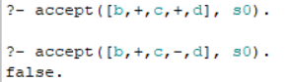

Приклад роботи з автоматом.



Обробка символьного списку.

На основі наведених результатів роботи програми можна зробити висновок що програма працює правильно, а результати відповідають очікуванням.

**Висновок**

У процесі виконання лабораторної роботи набуто навичок викоритсання списків в мові Prolog, роботи з кінцевими автоматами.